Rovarölőszer hatására kevésbé találják meg a virágillatokat a poszméhek
A rovarirtószerek elterjedt használata miatt a kutatók egyre jobban aggódnak azok környezeti és egészségügyi hatásai miatt. A HUN-REN Agrártudományi Kutatóközpont Növényvédelmi Intézete (ATK NÖVI) kimutatta, a rovarirtószerrel kezelt poszméhek később indulnak megkeresni, és kisebb valószínűséggel találják meg a tesztelt virág-illatanyagot. A rangos Scientific Reports folyóiratban megjelent kutatás arra mutatott rá, hogy a korábban már jóváhagyott és régóta széles körben használt rovarirtószerek a számunkra hasznos rovarfajokra is hatással lehetnek.
A rovarirtószerek fontos szerepet töltenek be a gyomok, a kártevők és a kórokozók elleni küzdelemben, azonban egyre több negatív hatásukra derül fény. Az agrokemikáliák a környezetbe jutva negatívan hathatnak az egészségünkre, a biodiverzitásra és a különböző ökoszisztéma-szolgáltatásokra is.
Létezik egy, az Európai Unióban is engedélyezett neonikotinoid rovarirtó hatóanyag, az acetamiprid, amelyről korábbi vizsgálatok során kiderült, számos szervezetre, köztük a beporzó rovarokra és mezőgazdasági kártevők természetes ragadozóira is kedvezőtlen szubletális hatással lehet. Azaz nem közvetlenül pusztítja el az állatokat, hanem fiziológiájukat vagy viselkedésüket megváltoztatva, közvetett módon csökkenti az egyedek (és kolóniáik) sikerességét. Azonban e hatás mértékéről és súlyosságáról még nem áll rendelkezésünkre elegendő információ, így további vizsgálatok szükségesek, hogy jobban megértsük a rovarölőszerek hosszú távú hatásait, és hogy fenntartható mezőgazdasági gyakorlatokat alakítsunk ki.
A HUN-REN ATK Növényvédelmi Intézetének kutatói egy acetamiprid-tartalmú rovarölőszer, a bárki által elérhető és használható Mospilan hatásait elemezték a földi poszméhek (Bombus terrestris) viselkedésével és illatanyag érzékelésével kapcsolatban. A laboratóriumi kísérlet során kiderült, bár a Mospilannak való három hetes kitettség nem befolyásolta a poszméhek perifériás illatanyag-érzékelését, fontos változásokat okozott a táplálékkereső viselkedésükben. A rovarirtószerrel kezelt poszméhek közül többen később kezdtek el táplálékot keresni, és kisebb valószínűséggel találták meg a virágillatot, mint a kezeletlen társaik.
Az eredmények azt sugallják, hogy az acetamipridet tartalmazó Mospilan megzavarhatja a poszméhek táplálékkeresési aktivitását és orientációját, amelynek hatása különböző neurofiziológiai és endokrin mechanizmusokon keresztül is érvényesülhet. A kutatók szerint a jövőbeni kutatásoknak fel kell tárniuk, hogy az ehhez hasonló szubletális hatások hogyan befolyásolhatják a beporzók populációdinamikáját és végső soron az általuk nyújtott ökoszisztéma-szolgáltatásokat.
Sajtókapcsolat:
- Torda Júlia, kommunikációs vezető
- torda.julia@hun-ren.hu
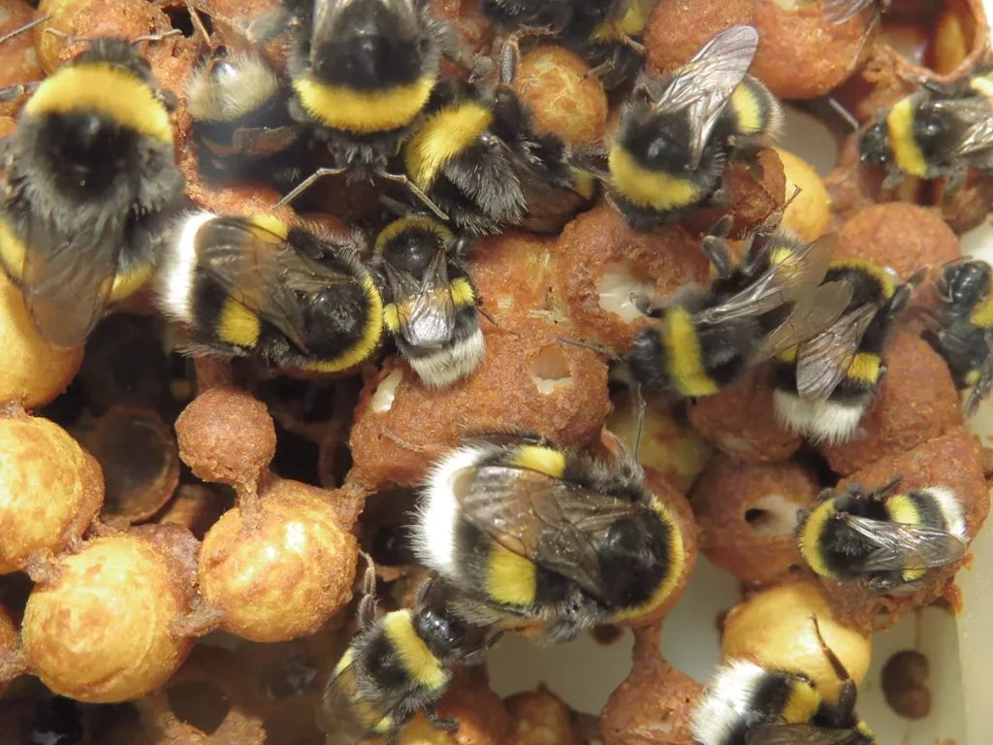 | © HUN-REN ATK Növényvédelmi Intézet
Eredeti tartalom: HUN-REN Magyar Kutatási Hálózat
Továbbította: Helló Sajtó! Üzleti Sajtószolgálat
Ez a sajtóközlemény a következő linken érhető el:

